МЕТОДИЧЕСКАЯ РАЗРАБОТКА ВНЕКЛАССНОГО МЕРОПРИЯТИЯ
ПО РУССКОМУ ЯЗЫКУ в 6 классе
ИГРА «ПУТЬ К СЛОВУ»
Учитель русского языка и литературы: Никулина Галина Сергеевна
Цели и задачи внеклассного мероприятия:
- привить любовь к великому русскому языку, пробудить интерес к нему как к учебному предмету, повысить общую языковую культуру, углубить и расширить знания, получаемые на уроках, эффективно углубить знания учащихся в различных областях науки о языке;
- развитие творческого и человеческого потенциала ребенка, активизация учащихся, совершенствование умений, развитие логического и теоретического мышления, расширение их кругозора.
I.
Задание 1.
Переставьте буквы так, чтобы из одного слова получилось другое:
барыня (рабыня), мошкара (ромашка), пальто (лапоть),
лейка (лакей), стирка (старик), приказ (каприз).
Задание 2.
Объясните фразеологические обороты:
- зарубить себе на носу (запомнить),
- сломя голову (быстро).
- без году неделя (недавно),
- засучив рукава (усердно).
- намотать на ус (принять к сведению).
Задание 3.
Объясните пословицы:
- Жизнь дана на добрые дела.
- Всех дел не переделаешь.
- Языком не смеши, а делами не смеши.
- По твоим делам о тебе судят.
Задание 4.
Поставьте ударения в словах:
верба, жемчуг, набело, диалог, завидно.
Задание 5.
От имени существительного единственного числа образуйте имя существительное множественного числа:
дуга – дуги; грек – греки; узбек – узбеки; мука - ?
день – дни; рука – руки; учитель – учителя; лень - ?
Задание 6.
Найдите лишнее слово:
- огонь, осень, пламя;
- алфавит, азбука, буква;
- бросать, кидать, прыгать;
- ураган, дождь, пурга.
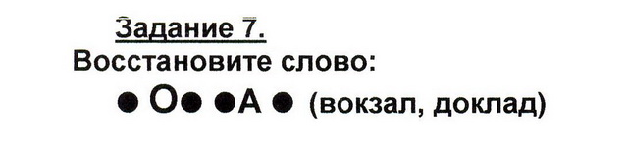
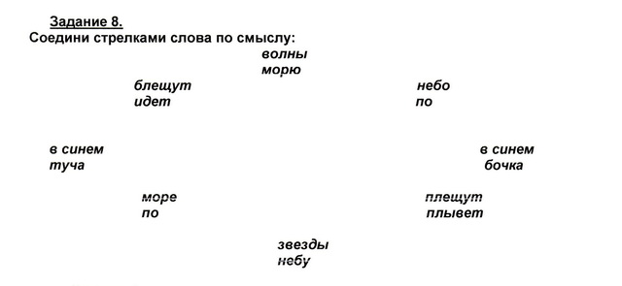
Задание 9.
Прочитайте две записи и определите, где текст?
- Оса – это насекомое. Мальчик увидел бабочку. Художник нарисовал птицу.
- Оса – это насекомое. У осы шесть лапок. Еще у осы есть жало. (текст).
Задание 10.
«Кто больше?» назовет слов на тему:
- зима;
- спорт.
Задание 11.
Разгадайте слова:
- Со звуком [с] я не вкусна. 2. С [к] я в школе на стене,
Но в пище каждому нужна. Горы, реки есть на мне.
С [м] берегись меня, не то С [п] – от вас не утаю –
Я съем и платье, и пальто. Тоже в классе я стою.
/соль, моль/ /карта, парта/
- Хоть и мала я, но взгляни: 4. С [б] мучительной бываю,
Весь мир в себе я отражаю. с [м] одежду пожираю,
Но [к] на [ц] перемени – с [р] актеру я нужна.
Я по болоту зашагаю. с [с] для повара важна.
/капля, цапля/ /боль, моль, роль, соль/
Задание 12.
Загадки.
- Весной веселит, летом холодит, осенью питает, зимой согревает.
/дерево/
- Крыльями машет, а улететь не может.
/ветряная мельница/
- Летом вырастают, а зимой опадают.
/листья/
- На сене лежит, сама не ест и другим не дает.
/собака/
- В окна стучит, по крыше гремит, по улице бродит, а в дом не заходит
/ветер/
- Течет, течет – не вытечет, бежит, бежит – не выбежит.
/река/
Задание 13.
Эстафета – рассказ «Что скажем мы о доброте…»
Задание 14.
Небылица за 10 минут.
- Кто это был?
- Как выглядел?
- Куда пошел?
- Кого встретил?
- Что ему сказал?
- Что он ответил?
- Что ему сделали?
- Какова была его реакция?
- Чем вся история закончилась?
- Вывод или мораль.
Задание 15.
Я начну, а ты продолжи.
- И незваная стоит
Над царевной и ворчит…
- Но оставшаяся там
Речь домолвила…
- Когда в товарищах согласья нет…
- Свинья под дубом вековым…
- Иней лег на ветви ели…
- Кот ловил мышей и крыс…
Задание 16.
Синонимы – антонимы
горячий - холодный; верхний - нижний;
большой - маленький; острый - тупой;
быстрый - медленный; мокрый - сухой;
громкий - тихий; сладкий - горький;
злой - добрый; скупой - щедрый;
веселый - грустный; умный - глупый;
сильный - слабый; грязный - чистый;
храбрый - трусливый; дорогой - дешевый;
длинный - короткий; друг - враг.
Задание 17.
Загадки – шутки.
- Когда мальчика называют женским именем?
/Когда он спит – соня/
- Когда козе минет 7 лет, что будет дальше?
/Пойдет восьмой/
- Из какой посуды нельзя ничего поесть?
/Из пустой/
- Когда в пустом кармане есть что-нибудь?
/Когда в нем дырка/
- Когда руки бывают тремя местоимениями?
/Когда они вы – мы – ты/
- На какое дерево садится ворона во время проливного дождя?
/На мокрое/
- На что похожа половина яблока?
/На вторую половину/
- У трех шоферов был брат Андрей, а у Андрея братьев не было. Могло ли это быть?
/Шоферы были женщинами/
- Можно ли в решете воды принести?
/Можно, когда она замерзнет/
- Чем кончается день и ночь?
/Мягким знаком/
- Какое слово состоит из семи одинаковых букв?
/Семья/
- В каком слове сорок гласных?
/Сорока/
- Какие часы показывают верное время только два раза в сутки?
/Те, которые остановились/
- Что можно видеть с закрытыми глазами?
/Сон/
- Каких камней нет ни в одном море?
/Сухих/
Задание 18.
Замени цифры буквами:
а – 1, б – 2, в – 3, г – 4, д – 5, е – 6, ё – 7, ж – 8, з – 9, и – 10, й – 11, к – 12, л – 13, м – 14, н – 15, о – 16, п – 17, р – 18, с – 19, т – 20, у – 21, ф – 22, х – 23, ц – 24, ч – 25, ш – 26, щ – 27, ь – 28, ы – 29, ъ – 30, э – 31, ю – 32, я – 33,
составь слова из цифр:
• 9, 1, 4, 1, 5, 12, 1
з а г а д к а;
• 2, 21, 12, 3, 29
б у к в ы
• 9, 3, 21, 12, 10
з в у к и
• 22, 16, 15, 6, 20, 10, 12, 1
ф о н е т и к а
Задание 19.
Что это такое?
- Вечно думая над смыслом, изогнулся коромыслом… (Знак вопроса)
- Загораживает путь, предлагает отдохнуть… (Точка)
- Ляжет палочкой на строчку: проходите по мосточку… (тире)
- Бурным чувствам нет конца: пылкий нрав у молодца… (Восклицательный знак)
- Выйдет на дорожку, всем подставит точку… (запятая)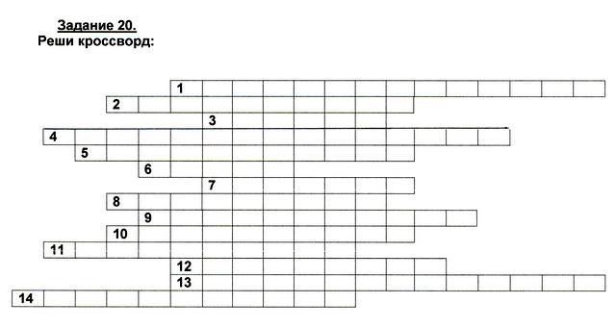
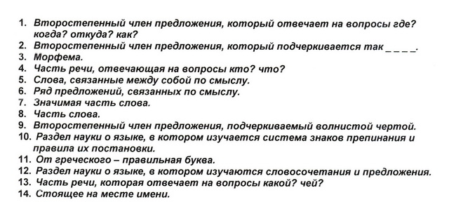II.
Подведение итогов. Награждение победителей.

